LOCAL PC GAMING · UI / FUNCTION TEARDOWN
盖世游戏（GameHub）
本地游戏功能 UI 与功能深度拆解
从游戏资产接入到稳定会话、存档回传与升级恢复的完整任务链
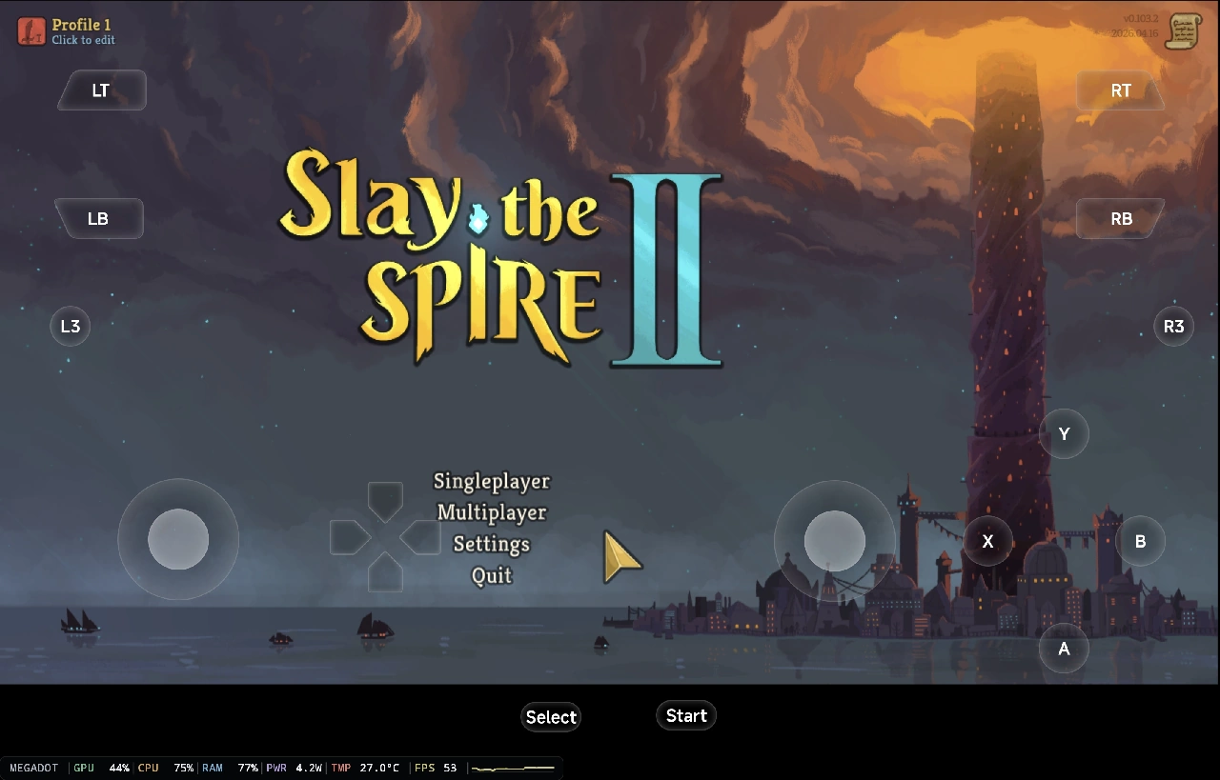
面向竞品调研与产品设计 · 公开信息研究快照 2026-08-26
截图跨越 2025–2026 多个 5.x/6.x 版本；版本差异与分析重构均已标注。

执行摘要
核心判断 盖世游戏本地游戏模块已经把 Windows-on-Android 从“创建容器并调参数”推进到“选游戏—安装—运行”的消费级前台，但后台仍是高方差的兼容工程。最强之处是资产入口、默认配置和手柄整合；最弱之处是状态可见性、错误可解释性、存档可信度与升级恢复。
7 段  核心任务链 | 6 层  本地运行技术栈 | 10 类  主要体验风险 | P0  先做状态与资产安全

用户真正关心的不是“本地运行开关”
- 我的 Steam/EPIC 或独立 PC 游戏能否在当前手机上运行，而不是平台理论上是否支持。
- 要下载多少内容、占多少空间、失败后能否续传，卸载时会不会误删存档和运行环境。
- 为什么失败、换哪个预设有用、改动是否可回滚，而不是面对 Proton、DXVK、Turnip、FEX 等术语猜参数。
- 手柄是否即插即用，触控布局是否可复用，运行时能否控制帧率、性能、亮度和退出。
- Steam Cloud 是否真的下载和上传成功，升级后游戏库、配置与存档是否完整。
竞品切入点 不要复制 GameHub 的全栈宽度。优先用“兼容结论可信、启动过程透明、失败可恢复、数据可迁移”建立差异；这些体验直接影响本地游戏用户的首局成功率与长期留存。

1. 研究口径与版本边界
本报告聚焦 Android 上的本地 Windows/PC 游戏运行，不包含云游戏、PC Link 串流与复古模拟的详细拆解。公开资料显示官网版、Google Play 版和不同 5.x/6.x 版本之间存在导入、外部存储和配置能力差异；因此本文将“当前 6.x 形态”“旧版功能样本”和“分析建议稿”严格分开。^{[S1][S2][S3][S7]}
证据类型 | 用途 | 限制
官方页面/商店 | 确认产品承诺、渠道能力与公开版本 | 不会展示全部失败状态和高级设置
2026 教程截图 | 观察 6.x 首页、账号、设置、运行中菜单 | 设备和地区可能影响 UI
2025 设置截图 | 拆解导入、EXE 选择、兼容与输入参数 | 不能视为 6.x 像素级现状
媒体实测 | 验证下载、启动、性能与存档链路 | 样本设备和游戏有限
社区反馈 | 识别版本回归、云存档、外部存储等主题 | 只作定性信号，不推导总体比例

渠道边界 Android Central 指出 Google Play 版曾移除外部存储支持和自定义 Windows 游戏导入，而官网直装版保留更完整能力。^{[S7]} 对 UI 研究而言，这不是边缘差异：它直接改变“导入”入口是否存在、存储选择和用户预期。

2. 本地游戏能力地图
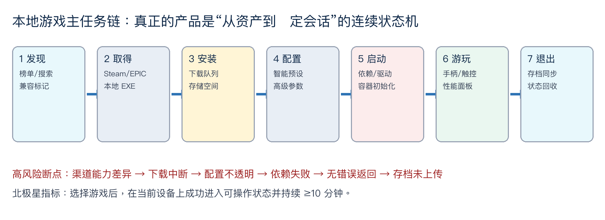
图 1｜本地游戏端到端任务链 来源：基于官方功能、教程与实测重构 ^{[S1][S3]}-^{[S8]}

2.1 功能边界
能力域 | 用户可见功能 | 后台职责 | 成功标准
资产接入 | Steam/EPIC 绑定、游戏搜索、独立 EXE 导入 | 账号授权、库同步、文件索引、权益判断 | 目标游戏被正确识别且可取得
下载与安装 | 获取游戏、进度、存储位置、卸载 | 断点、校验、依赖、空间与目录治理 | 可恢复安装且不破坏其他资产
兼容配置 | 智能预设、通用/兼容/组件/控制器 | Wine/Proton、图形、CPU 翻译与环境变量 | 配置与设备/游戏/版本匹配
启动编排 | 初始化、云存档、加载、错误提示 | 预检、组件下载、前缀、进程、窗口与音频 | 进入可操作首帧
输入与运行 | 手柄、触控、Steam Input、INGAME 菜单 | 设备识别、映射、HUD、性能控制 | 输入稳定且可不中断调整
状态与资产 | 存档同步、备份/恢复、升级、卸载 | 冲突处理、迁移、回滚与数据清理 | 存档、库和配置可验证地连续

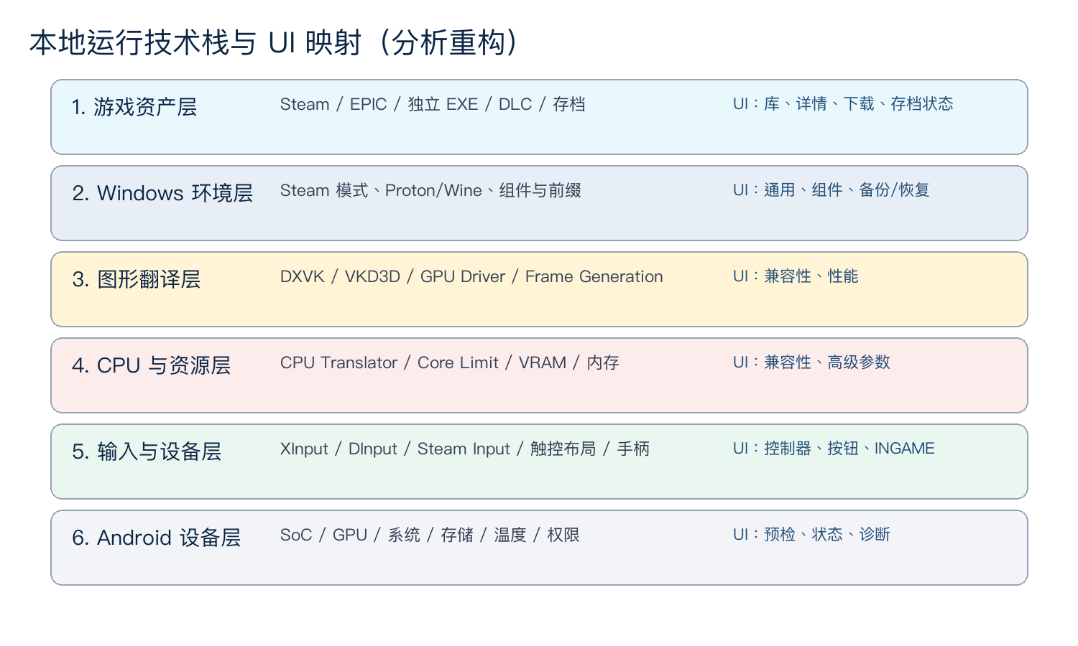
图 2｜本地运行技术栈与 UI 映射 来源：分析重构；底层名词来自公开设置界面 ^{[S3][S8]}

3. 入口、发现与游戏库 UI

3.1 6.x 首页：从工具启动器转向内容前台
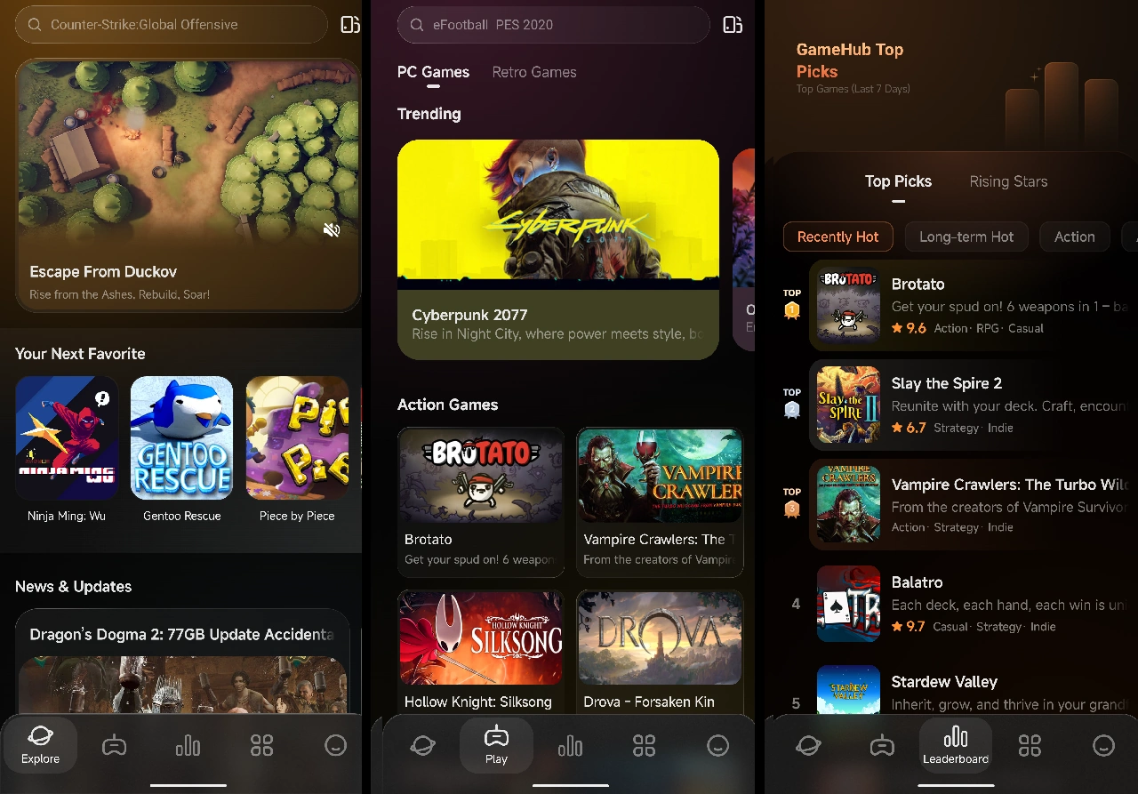
图 3｜6.x 竖屏首页、PC 游戏页与榜单 来源：AndroidPCtv 2026 截图 ^{[S3]}
信息架构 底部导航承载发现、游玩/库、榜单、模块与个人中心；PC Games 与 Retro Games 以二级标签区分。
视觉策略 大卡片、封面与榜单把“本地模拟器”包装成内容消费产品，明显弱化容器和文件系统。
正向价值 用户从“先搭环境”变为“先选游戏”，与 Steam Deck/主机的任务模型更接近。
关键缺口 内容推荐必须绑定当前设备、渠道版与执行方式；否则用户点击后才发现不可导入、不可安装或兼容性不足。

3.2 游戏详情应承担四个决策
用户问题 | 当前可见信号 | 应补强的 UI
我是否拥有？ | Steam/EPIC 登录、获取游戏 | 商店、账号、DLC 与地区权益状态
我能否运行？ | 推荐规格、绿色可运行标记、智能配置 | 按设备/系统/App 版本的置信度与已知问题
成本是多少？ | 下载按钮与游戏体积 | 总下载、运行组件、解压空间、最终占用与电量/温度预期
失败怎么办？ | PC Game Settings、预设切换 | 验证记录、推荐替代配置、回滚与诊断入口

设计原则 详情页不应只回答“这是什么游戏”，还要回答“这款游戏在我这台设备、这个 App 版本、这条渠道上，以哪套配置运行成功的概率是多少”。

4. 导入与安装 UI 拆解

4.1 本地导入入口
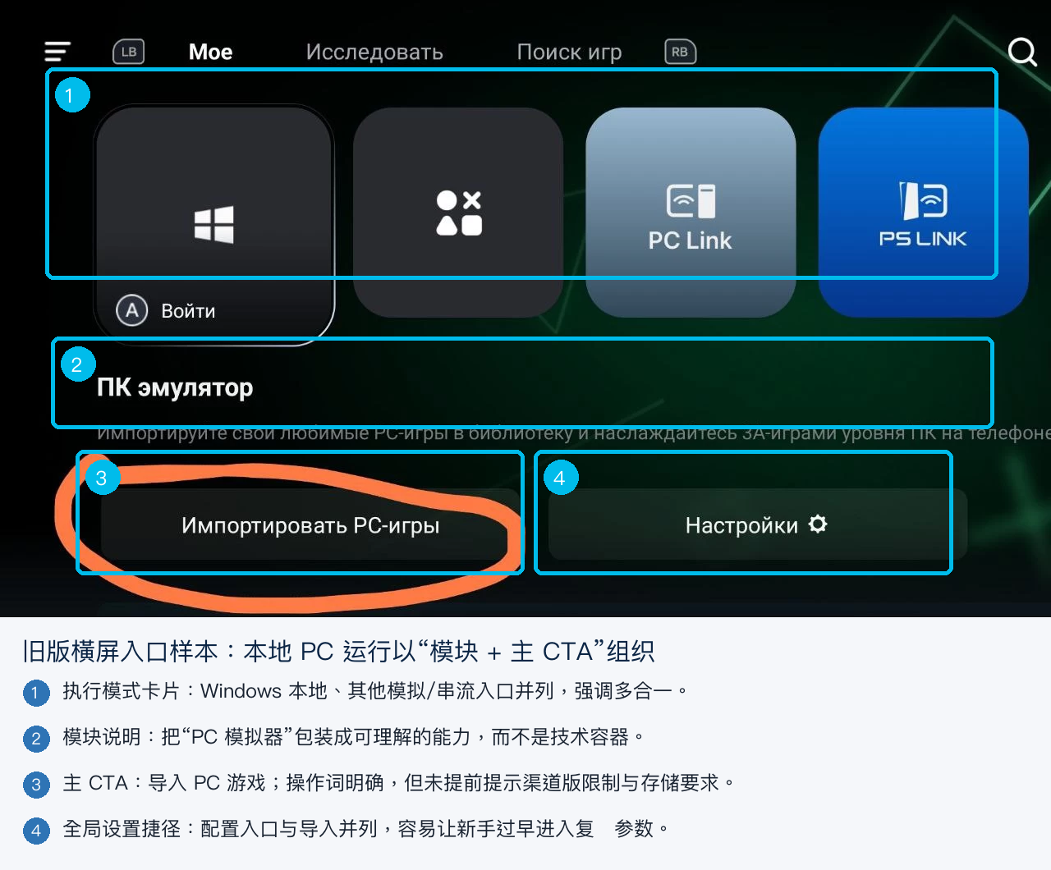
图 4｜旧版横屏本地导入入口标注 来源：AppTime 2025 截图，仅作功能样本 ^{[S8]}
入口把“PC 模拟器”作为独立模式，并用“导入 PC 游戏”作为主 CTA，任务意图清晰。问题在于，用户在点击前看不到渠道版是否支持本地导入、需要的文件结构、建议存储空间和主 EXE 识别规则；这些约束直到文件选择或失败后才暴露。^{[S7][S8]}

4.2 EXE 选择器：最典型的专业知识泄漏
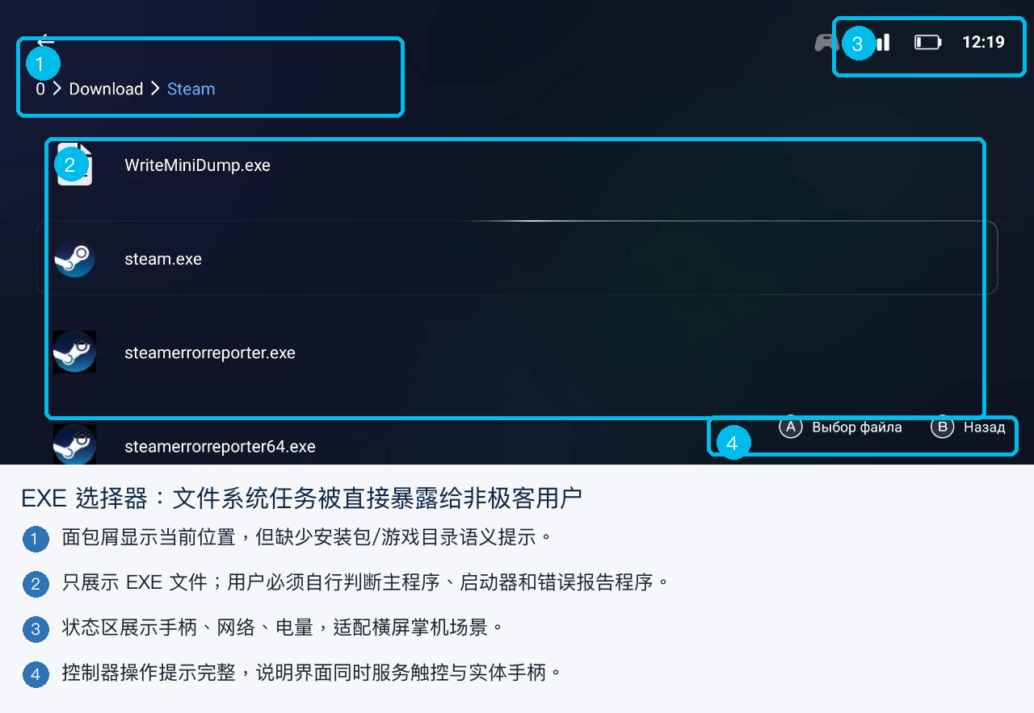
图 5｜EXE 文件选择界面标注 来源：AppTime 2025 截图，仅作功能样本 ^{[S8]}
观察 | 用户风险 | 改进建议
同目录出现 steam.exe、错误报告器和辅助 EXE | 非极客用户无法判断应选哪个入口 | 自动识别主程序；把低置信候选放入“其他文件”
路径和文件名主导界面 | 缺少游戏身份、图标、版本和文件完整性 | 扫描后先显示“识别结果卡”，再确认导入
没有文件结构预检 | 缺 DLL、运行库、权限或路径问题在启动时才暴露 | 导入阶段校验依赖、可写目录与启动参数
导入和安装语义混合 | 复制完整目录、安装器、商店下载的流程不同 | 明确分成“识别已安装游戏”和“运行安装程序”

4.3 Steam/EPIC：资产连续性比文件导入更有价值
Steam/EPIC 接入让用户直接从已有库选择游戏，GameHub 再按设备下载所需组件和推荐配置。^{[S1][S5][S7]} 这条链路显著优于 Winlator 的手工容器，但账号授权、下载稳定性、DLC、Steam 模式和云存档会成为新的状态面。
阶段 | 理想状态 | 公开体验信号 | UI 责任
账号绑定 | 授权范围清晰、可解绑 | 用户对第三方 Steam 登录存在信任疑问 | 说明授权方式、数据流与 2FA 建议
库同步 | 拥有/可下载/不支持清楚分层 | 部分库仅少量游戏有可运行标记 ^{[S4]} | 显示可运行置信度与原因
游戏下载 | 可暂停、续传、校验 | 实测发生中断后从零重启，第二个下载停止第一个 ^{[S4]} | 持久队列、断点与重试策略
DLC/启动器 | 依赖和权益自动处理 | 社区关注 DLC、EA App 与组件安装 ^{[S11][S12]} | 依赖树、启动器状态和修复动作
Steam 模式 | 轻量/完整模式按功能自动选择 | 完整 Steam 模式可能是云存档必要条件 ^{[S6]} | 解释模式差异并自动推荐

4.4 下载、存储与卸载
下载队列 当前本地游戏常包含本体、运行组件、驱动和缓存；如果只显示一个总进度，用户无法判断卡在哪一层。
存储预算 应在下载前显示本体、临时解压、运行环境与存档的分项占用，并预留更新空间。
外部存储 渠道版差异直接决定可选目录；Play 版限制必须在下载前而不是失败后解释。^{[S7]}
安全卸载 卸载操作必须区分游戏本体、共享组件、配置、缓存与存档；默认保留存档，并给出可恢复期限。

5. PC Game Settings UI 拆解

5.1 信息架构：完整但缺少渐进披露
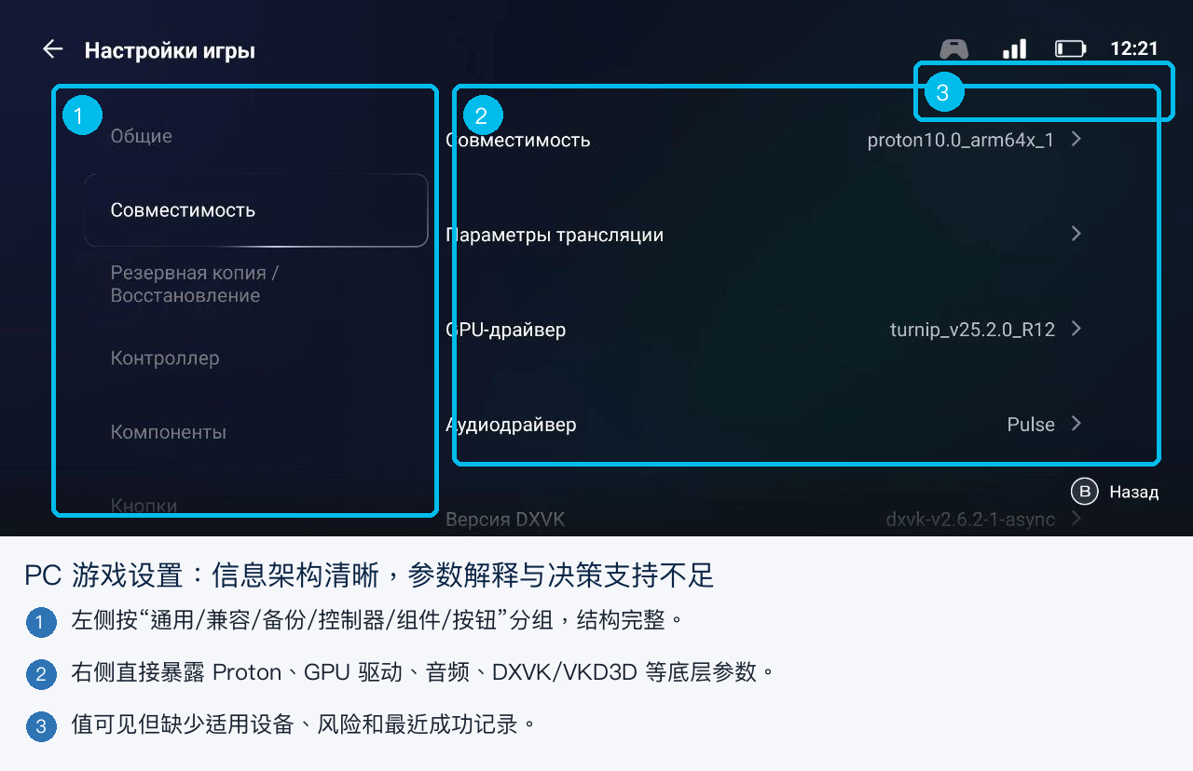
图 6｜兼容性设置页面标注 来源：AppTime 2025 截图，仅作功能样本 ^{[S8]}
“通用—兼容—备份/恢复—控制器—组件—按钮”的分组符合底层系统边界，但不符合普通用户的决策语言。用户想解决的是“黑屏、卡启动、画面错误、没声音、没输入、帧率低”，而不是主动选择 DXVK 或 CPU Translator。

5.2 设置项逐类拆解
设置组 | 典型参数 | 用户意图 | 主要风险 | 建议呈现
通用 | 分辨率、命令行、桌面/窗口、Steam 模式 | 改变基础启动方式 | 参数互相影响，错误命令难恢复 | 推荐值 + 修改摘要 + 一键复原
兼容 | Proton/Wine、翻译参数、GPU/音频驱动 | 让游戏能启动或消除异常 | 版本组合爆炸 | 按症状推荐，不先暴露技术名
图形 | DXVK、VKD3D、渲染、帧生成 | 兼容 D3D、提高帧率 | 花屏、崩溃、延迟和功耗 | 显示 API、设备适用性与风险
CPU/资源 | FEX/Box、核心限制、VRAM/内存 | 平衡兼容与性能 | 过度分配、发热和降频 | 安全范围、温度提示、自动回退
组件 | VC Runtime、Mono、字体、启动器依赖 | 补齐运行库 | 重复安装、版本冲突 | 依赖树、已安装版本、修复校验
控制器 | XInput、DInput、Xbox 布局、振动 | 让游戏正确识别输入 | 双重映射、按键冲突 | 检测结果、测试页和推荐协议
按钮/触控 | 虚拟键、布局、透明度、鼠标 | 无手柄也能操作 | 遮挡和复杂配置 | 游戏级模板、社区布局与预览
备份/恢复 | 配置、环境、存档快照 | 试错后可回滚 | 备份范围不透明 | 列出快照内容、版本与恢复影响

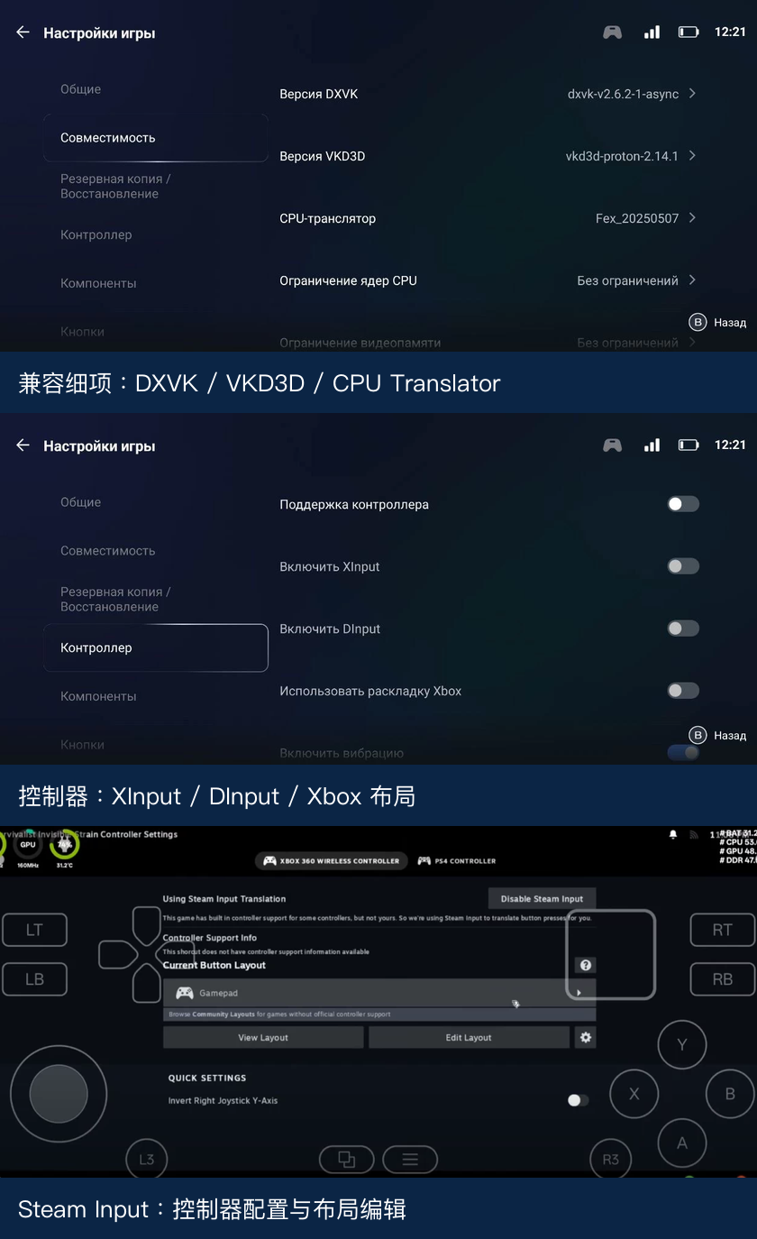
图 7｜兼容细项、控制器与 Steam Input 设置样本 来源：AppTime 2025 截图，仅作功能样本 ^{[S8]}

5.3 智能预设与高级模式
GameHub 的产品优势来自按设备自动获取适配组件和为游戏提供 Extreme、Stable、Compatible 等预设；媒体实测也通过切换预设尝试解决启动问题。^{[S4][S7]} 但预设名称只表达倾向，不表达证据、变化和风险。
当前概念 | 用户理解 | 缺失信息 | 建议
Extreme | 性能最高 | 改了哪些组件、适用哪些设备、崩溃风险 | 显示差异摘要和最近验证结果
Stable | 更稳 | 稳定是少崩溃、少花屏还是低帧率 | 按结果指标命名，例如“稳定 30 FPS”
Compatible | 最可能启动 | 是否牺牲图形、音频或存档能力 | 列出已知取舍与回滚点
Custom | 自己调 | 多个参数的依赖关系和无效组合 | 实验模式、变更集、A/B 启动和配置历史

6. 首次启动、运行中与退出

6.1 “初始化”背后的状态机
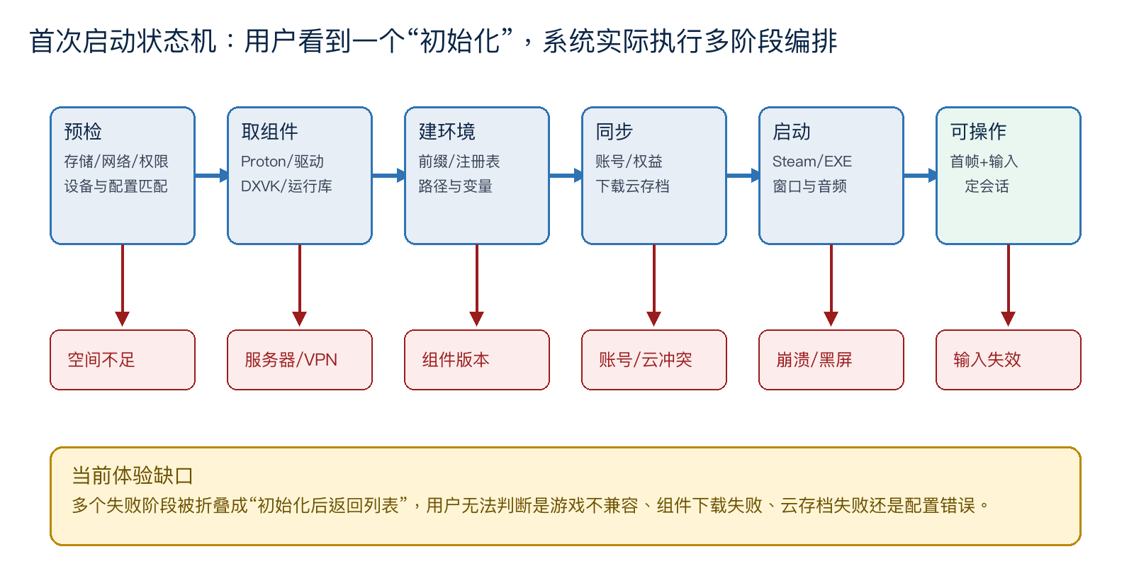
图 8｜首次启动状态机与失败面 来源：分析重构 ^{[S4]}-^{[S8][S11]}-^{[S13]}
Notebookcheck 记录了组件下载、切换 Steam 模式与 Proton 后仍卡在启动的案例；Google Play 评论也出现“初始化后直接返回游戏列表、无错误信息”的反馈。^{[S2][S4]} 这说明产品把复杂性隐藏了，但没有把复杂性转化为可解释状态。

6.2 启动 UI 应显示的最小状态
- 当前阶段：预检、下载组件、创建环境、同步存档、启动进程、等待首帧、等待输入。
- 已完成与剩余任务：不要用不确定的无限 Loading 代替真实进度。
- 可中断性：哪些步骤可安全取消、哪些正在写入、取消后是否清理临时数据。
- 失败证据：错误码、失败组件、日志摘要、设备/游戏/配置版本与可执行修复。
- 恢复路径：重试当前阶段、换推荐预设、跳过云同步、恢复上次成功配置、导出诊断。

6.3 INGAME 菜单
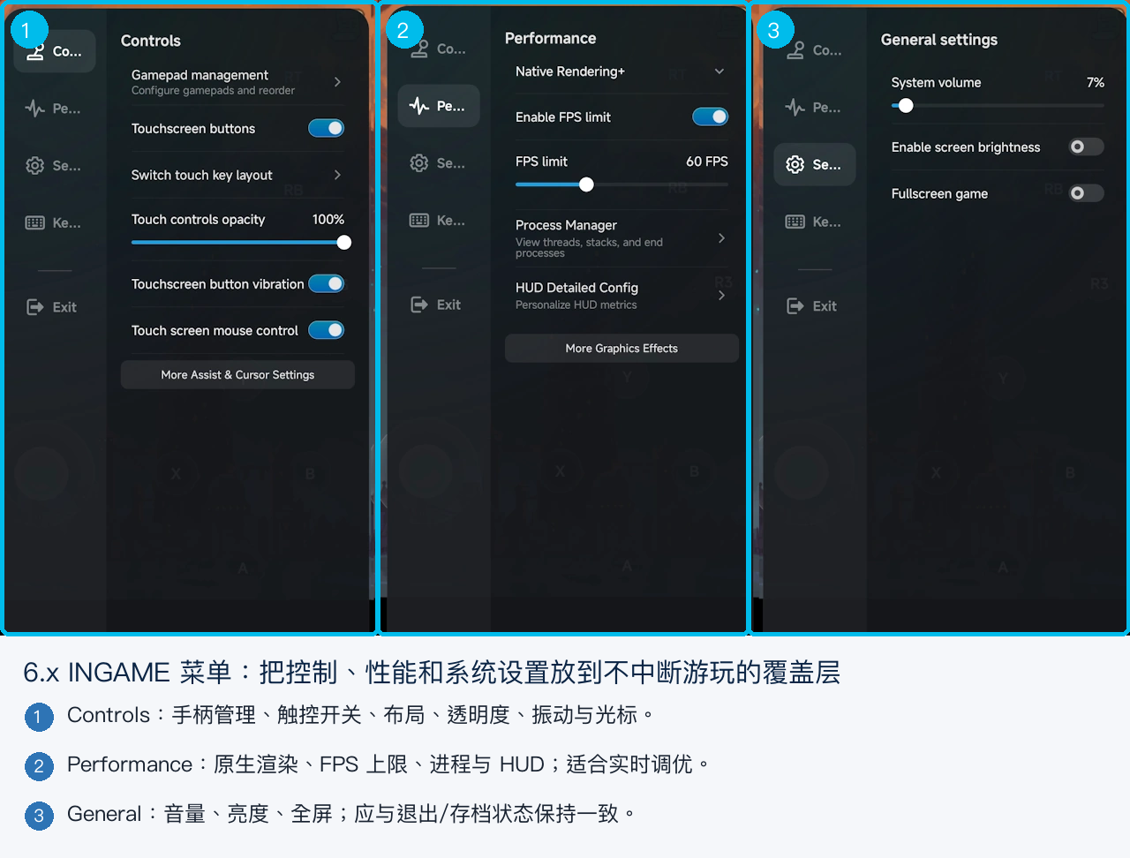
图 9｜6.x 运行中菜单标注 来源：AndroidPCtv 2026 截图 ^{[S3]}
区域 | 价值 | 风险 | 建议
Controls | 不中断游戏即可管理手柄、触控布局和透明度 | 实体手柄、Steam Input 与触控可能叠加 | 显示当前输入链路与冲突检测
Performance | FPS 上限、原生渲染、进程和 HUD 支持实时调优 | 用户可能把瞬时 FPS 当稳定性 | 补充帧时间、温度、功耗和节流状态
General | 亮度、音量、全屏贴合掌机场景 | 系统设置和游戏设置可能冲突 | 明确作用域：仅本次/本游戏/全局
Exit | 正确退出可触发存档上传与环境回收 | 用户用系统返回或杀进程会绕过同步 | 把“安全退出并同步”设为主动作

6.4 触控与手柄
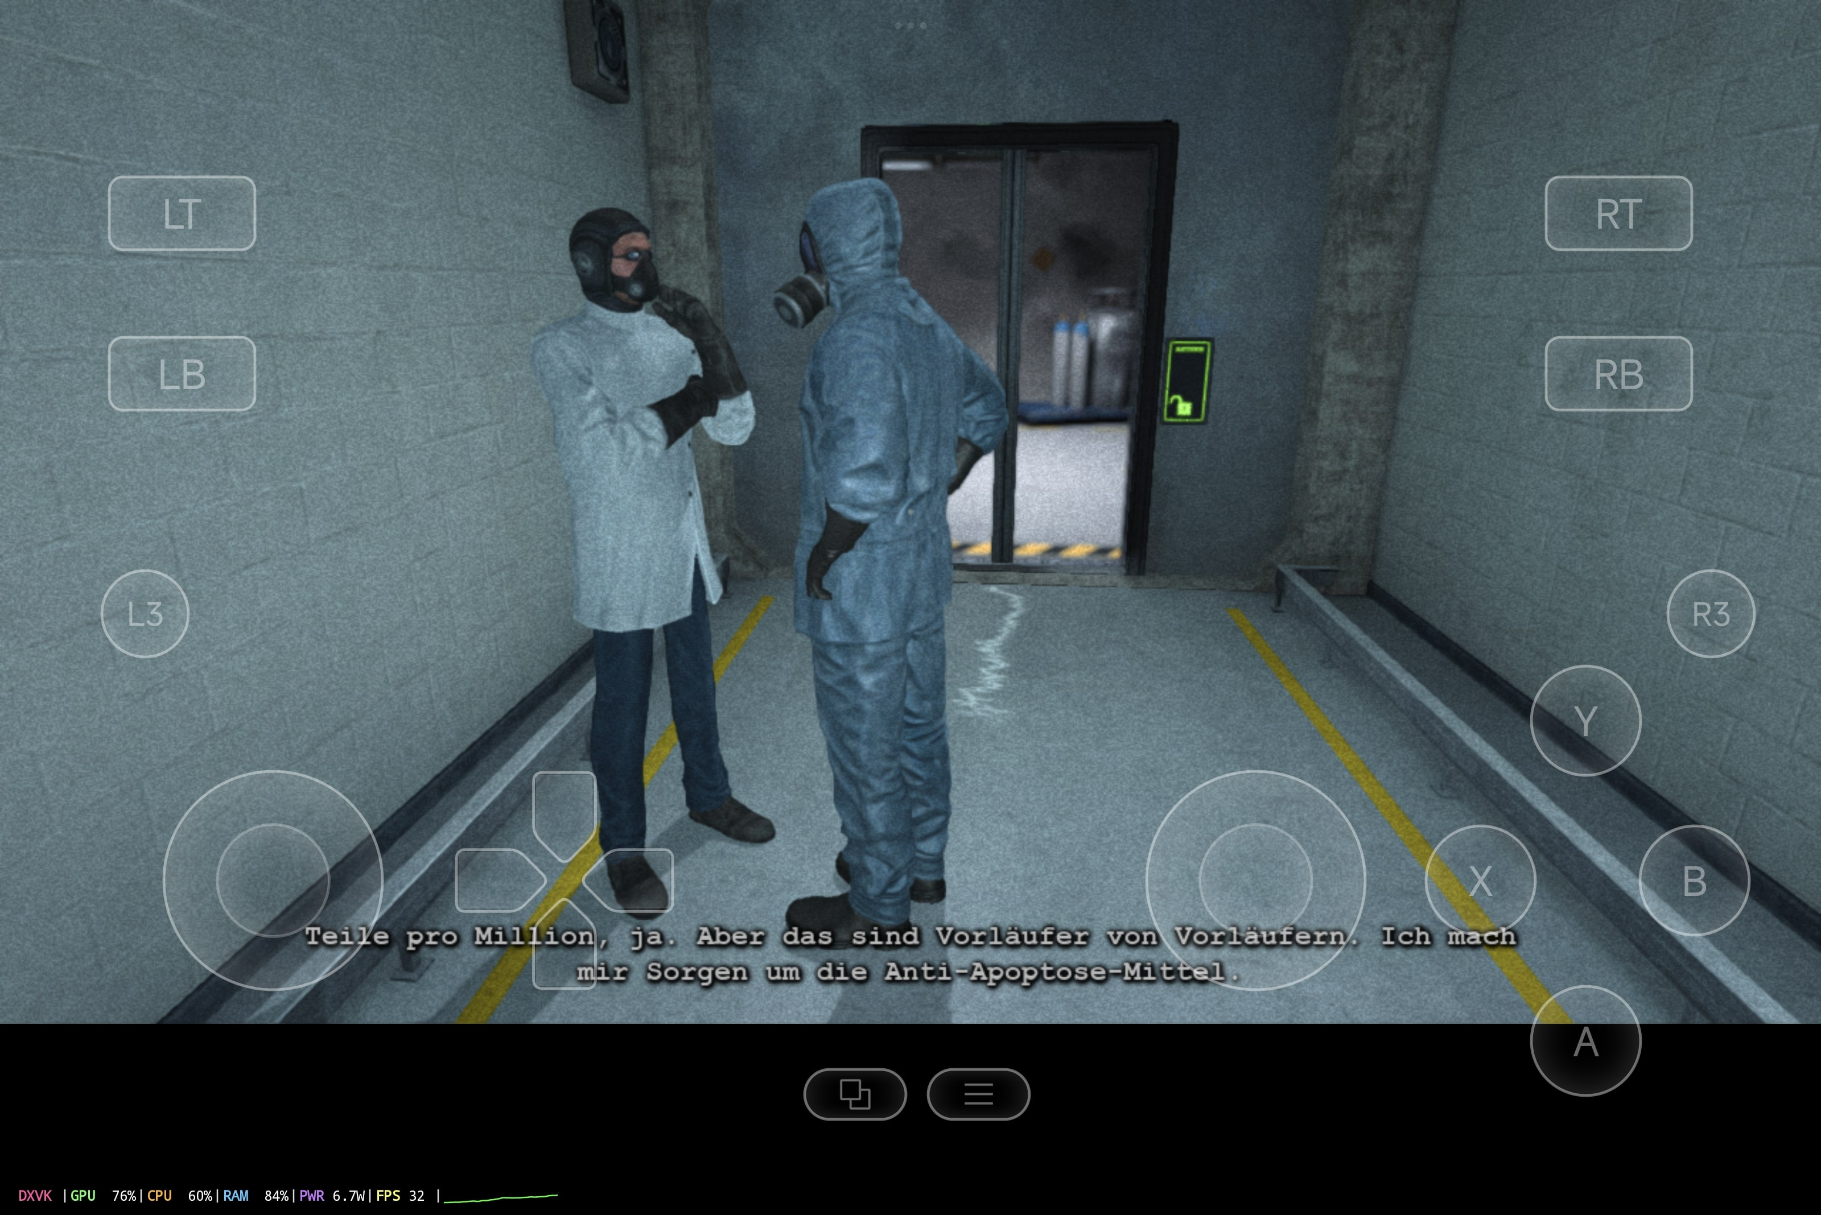
图 10｜本地运行中的虚拟手柄覆盖层 来源：Notebookcheck 实测截图 ^{[S4]}
GameHub 同时支持触控、实体手柄和 Steam Input，是其区别于纯兼容层的重要产品能力。^{[S1][S3][S8][S9]} 但三套输入层可以同时生效，必须在 UI 中明确当前输入源、协议、布局与游戏内识别结果。
输入链路诊断 建议提供实时路径：物理设备 → Android 识别 → GameHub 映射 → XInput/DInput/Steam Input → 游戏。任何一层失败都应显示测试结果，而不是只提供开关。

6.5 退出与 Steam Cloud
The Verge 记录了 GameHub 5.0.4 需要从右侧呼出菜单、进入设置并选择 Exit，才能触发存档上传；Steam 模式也会影响同步。^{[S6]} 2026 社区仍出现下载成功但上传失败、需重新关联 Steam、不同版本表现不一致的反馈。^{[S11][S13]}
状态 | 必须让用户知道什么 | 安全默认
启动前下载 | 云端/本地时间、冲突、将覆盖哪一份 | 冲突时不自动覆盖
游戏中 | 当前使用本地还是云端快照、上次同步时间 | 离线可玩并记录待上传
安全退出 | 正在保存、上传进度、是否可关闭 | 上传完成后再回收环境
强制退出 | 可能未上传、下次如何恢复 | 保留本地副本与恢复提示
卸载/升级 | 存档是否独立保留、云端是否最新 | 默认保留存档并做校验

7. UX 评价与问题根因
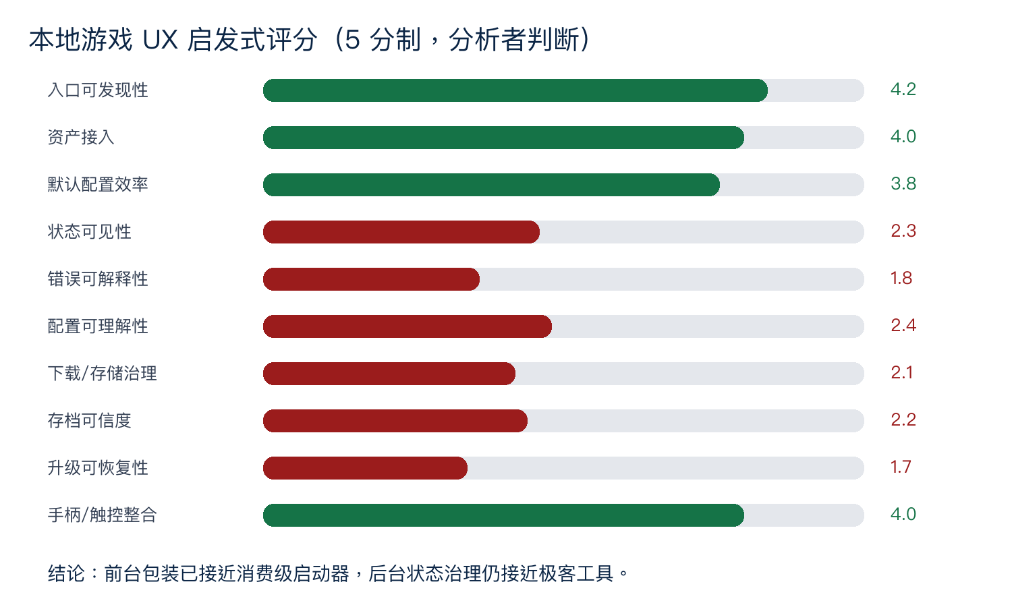
图 11｜本地游戏 UX 启发式评分 来源：分析者判断；基于公开 UI 与任务实测

7.1 做得好的部分
- 把 Steam/EPIC、独立 EXE 与推荐内容统一到游戏库，减少用户在商店、文件管理器和容器工具间切换。
- 按游戏和设备自动获取组件、提供智能预设，把大量底层参数移到次级入口。^{[S5][S7]}
- 横屏掌机 UI 同时支持触控和手柄操作，运行中菜单覆盖控制、性能和系统设置。
- 备份/恢复、组件和控制器分组已具备专业工具的完整能力边界。

7.2 主要问题与根因
问题 | 表层表现 | 根因 | 用户后果 | 优先级
成功概率不可见 | 有推荐/绿标但仍可能启动失败 | 兼容数据未与设备/版本/配置强绑定 | 下载后才发现不可用 | P0
启动状态黑盒 | 初始化后返回、无错误 | 多阶段编排折叠成单一 Loading | 无法自助修复 | P0
存档不可信 | 上传/下载不一致 | Steam 模式、退出路径与冲突策略隐蔽 | 进度丢失风险 | P0
升级可破坏 | 新版本/服务器组件导致旧游戏失效 | App、固件、驱动和配置版本耦合 | 用户停留旧版或迁移竞品 | P0
下载不可恢复 | 网络错误后重来、串行冲突 | 任务队列和断点治理不足 | 大游戏成本过高 | P0
设置认知负担 | 直接暴露技术参数 | 以实现层而非症状/结果组织 | 盲目试错和配置污染 | P1
渠道能力分裂 | Play 版/官网版入口不同 | 合规与存储权限差异未产品化 | 用户误解、教程失效 | P1
输入层冲突 | 触控、XInput、Steam Input 叠加 | 缺少端到端输入诊断 | 无输入或重复输入 | P1

8. 竞品对照
维度 | GameHub | Winlator | GameNative/其他集成方案 | 竞品机会
资产入口 | Steam/EPIC + 独立导入 + 内容发现 | 手动容器/EXE 为主 | Steam 资产整合较强 | 聚焦单一资产源做得更稳
默认配置 | 自动组件与游戏预设 | 高度手动、可控 | 自动化程度较高 | 提供可验证的配置证据
高级可控 | 参数较全但解释弱 | 最开放、社区经验丰富 | 介于两者之间 | 配置 diff、历史和回滚
下载/存储 | 商店下载便利；渠道版能力不同 | 用户自行准备文件 | 部分方案支持外部存储 | 断点续传和透明占用
存档连续 | Steam Cloud 是显著价值但稳定性有争议 | 依赖用户手工处理 | 实现差异较大 | 把同步状态做成核心 UI
错误诊断 | 前台简洁但失败黑盒 | 日志与参数更接近专家 | 社区驱动 | 错误解释和一键修复
输入体验 | 手柄生态 + 触控 + INGAME | 可配置但装配成本高 | 视方案而定 | 端到端输入测试
升级恢复 | 版本/组件回归信号明显 | 用户可保留版本和容器 | 分支较多 | 冻结成功环境与迁移工具

竞争结论 GameHub 的优势是“把极客工具变成消费级入口”，竞品的机会是“把消费级入口变成可信系统”。如果不能证明成功率、解释失败并保护资产，单纯增加更多驱动和预设不会形成稳定壁垒。

9. 建议改版方案
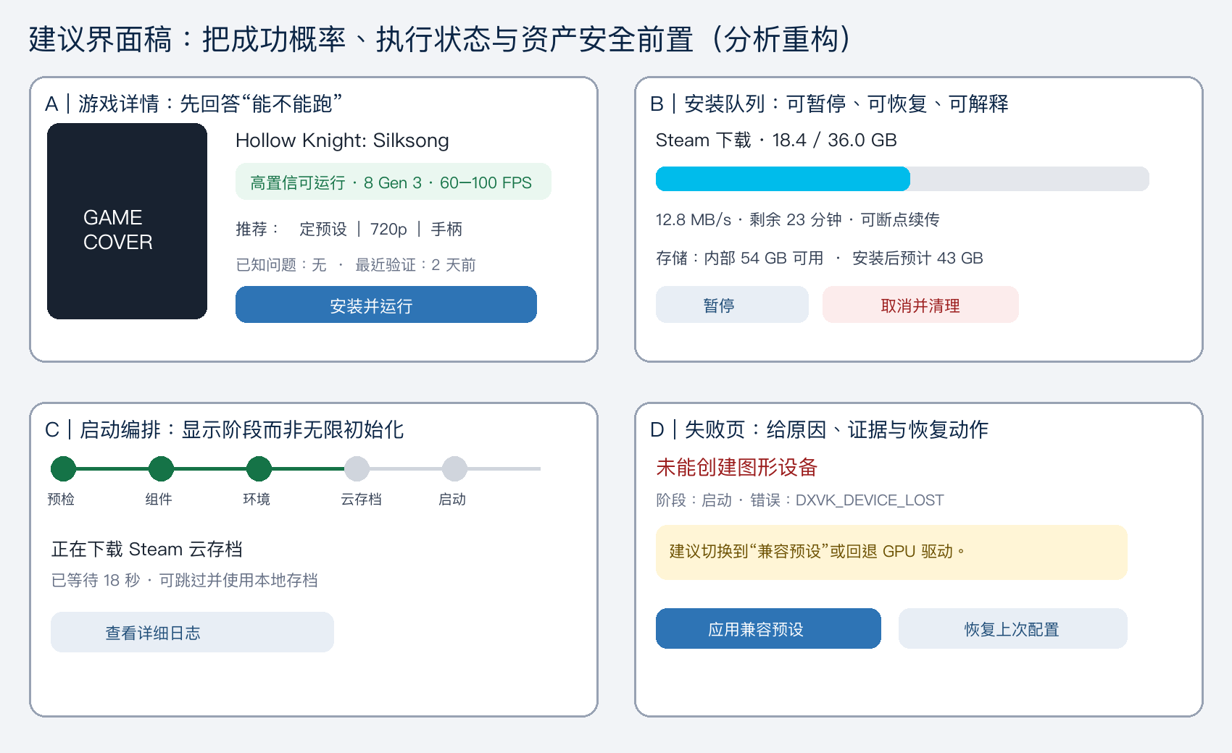
图 12｜建议界面稿：兼容性、下载、启动与失败页 来源：分析重构，不是官方界面

9.1 P0：先把状态与资产安全做成产品
兼容性信心卡 按游戏 + SoC/GPU + Android + App + 驱动/预设聚合最近成功记录；显示置信度、性能区间、已知问题与最近验证时间。
持久下载队列 本体、组件和校验分阶段；支持暂停、续传、重试、并发策略、剩余空间和安全清理。
启动阶段可见 用阶段式状态机替代“初始化”；每个失败点给错误码、证据、建议动作和可跳过选项。
安全退出与存档中心 主动作命名为“保存、同步并退出”；展示本地/云端时间、冲突、上传进度和待上传状态。
成功环境冻结 首次成功后保存完整环境指纹；升级或改配置前自动快照，失败可一键恢复上次成功状态。
渠道能力声明 首页、详情和下载页明确当前安装渠道支持的导入、外部存储和更新能力。

9.2 P1：把高级设置变成可控实验
- 默认只显示“推荐配置”和症状驱动修复；高级模式才展开 Proton、DXVK、驱动与 CPU 翻译。
- 每次修改形成变更集：显示从 A 到 B 改了什么、为什么、适用范围与回滚点。
- 支持 A/B 启动：用新配置试运行，若未进入可操作状态则自动恢复旧配置。
- 社区配置必须绑定设备、系统、App、游戏和组件版本；过期配置自动降权。
- 把日志翻译成用户可执行的故障树，同时保留原始日志供专家导出。

9.3 P2：形成兼容知识网络
- 用匿名启动结果持续校准兼容置信度，而不是只靠静态“推荐配置”。
- 对 GameSir 手柄、散热器和认证设备建立“插入即玩”配置包，并用首局成功率验证硬件协同。
- 把成功环境、输入布局和性能档位作为可迁移资产，允许导出、分享和跨设备恢复。
- 建立版本回归看板：新版本使某设备/游戏成功率下降时，暂停推荐并提供回退。

10. 指标与验证计划

10.1 指标树
层级 | 指标 | 定义 | 对应问题
北极星 | 有效本地游戏会话 | 进入可操作状态并持续 ≥10 分钟 | 不是“点击启动”
发现 | 兼容详情覆盖率 | 有设备级置信度的游戏占比 | 成功概率不可见
安装 | 下载完成率 / 恢复率 | 任务最终完成及中断后续传成功 | 下载重来
启动 | 阶段成功率与 P95 耗时 | 预检/组件/环境/同步/首帧逐段统计 | 启动黑盒
诊断 | 失败自助恢复率 | 看见错误后无需客服恢复 | 错误不可解释
配置 | 推荐预设首启成功率 | 首次使用推荐值进入有效会话 | 盲目调参
存档 | 同步成功率 / 冲突安全率 | 上传下载完成且无误覆盖 | 进度丢失
升级 | 成功环境保留率 | 升级后原成功游戏仍可运行 | 版本回归
输入 | 连接到可操作时间 | 识别手柄到游戏正确响应 | 输入链路冲突
资产 | 卸载后存档保留率 | 按策略保留并可恢复 | 误删数据

10.2 建议实测矩阵
变量 | 建议覆盖 | 关键观察
芯片 | Snapdragon 8 Gen 1/2/3/Elite；主流 Mali | 启动率、图形兼容、温度与降频
渠道 | 官网版、Google Play 版 | 导入、外部存储、更新与权限差异
来源 | Steam、EPIC、独立 EXE、带第三方启动器 | 权益、依赖、下载和 DLC
图形 | DX9/11/12；轻量 2D 到 3A | DXVK/VKD3D、黑屏、花屏与帧时间
输入 | 触控、GameSir、Xbox/PS 手柄、Steam Input | 识别、重复输入、布局与振动
网络 | 稳定 Wi-Fi、弱网、中断、离线 | 断点、组件、Steam 登录与云存档
生命周期 | 首次安装、连续两款下载、升级/降级、卸载/恢复 | 队列、迁移、回滚和资产完整

10.3 可用性测试任务
- 找到一款你已拥有且设备适合运行的 Steam 游戏，并解释你为什么相信它能运行。
- 下载中断一次后继续安装；说明最终会占用多少空间以及是否保留已下载数据。
- 让一个启动失败的游戏恢复运行；观察用户从哪里获取原因、如何选择预设以及是否担心破坏旧配置。
- 连接实体手柄并确认游戏收到正确输入；切换到触控布局后再恢复实体手柄。
- 完成一段游戏后安全退出，并在 PC 上确认 Steam Cloud 存档已经更新。
- 升级 App 后验证游戏、配置、布局和存档是否完整；失败时恢复上次成功环境。

附录 A｜页面与状态审计清单
页面/状态 | 必须回答的问题 | 验收重点
PC 游戏首页 | 当前渠道和设备可用哪些本地能力？ | 入口、模式、设备与渠道声明
游戏详情 | 拥有吗、能跑吗、成本多少、失败怎么办？ | 兼容置信度、规格、空间与已知问题
账号绑定 | 授权给谁、授权什么、如何退出？ | 数据流、2FA、解绑与过期状态
EXE 导入 | 这是游戏主程序还是安装器？ | 自动识别、文件校验和错误候选
下载队列 | 进度、剩余、存储、失败与恢复？ | 断点、并发、空间和清理
PC Game Settings | 推荐是什么、修改有什么影响？ | 渐进披露、证据、diff 与回滚
首次启动 | 正在做什么、还能等多久？ | 阶段、进度、取消与日志
启动失败 | 哪里错、如何修、会不会破坏资产？ | 错误码、建议、恢复与导出
INGAME | 当前输入/性能状态和作用域？ | 输入链、帧时间、温度与设置范围
安全退出 | 存档是否保存并上传？ | 本地/云状态、进度、冲突和待上传
升级/恢复 | 哪些环境会变化、能否回退？ | 快照、迁移检查、成功环境冻结
卸载 | 会删哪些内容、什么仍可恢复？ | 本体/组件/缓存/存档分项选择

附录 B｜资料来源
访问与统计快照日期：2026-08-26。截图跨越多个产品版本，正文已逐图标注版本用途；社区内容仅用于定性发现问题主题。
[S1] GameHub 官方网站：Steam/EPIC、本地导入、离线运行与输入支持
[S2] Google Play：GameHub 产品页与 6.x 更新说明
[S3] AndroidPCtv：GameHub 2026 教程与 6.x UI 截图
[S4] Notebookcheck：Steam 本地运行实测与启动失败案例
[S5] The Verge：GameHub 5.0 本地运行、自动配置与 Steam 存档体验
[S6] The Verge：GameHub 5.0.4 Steam 存档回传与退出链路
[S7] Android Central：官网版与 Google Play 版的导入/外部存储差异
[S8] AppTime：PC 游戏导入、EXE 选择、兼容与控制器设置界面
[S9] GameSir 下载页：GameHub 版本与兼容手柄
[S10] GameSir X5 Lite FAQ：本地 PC 运行设备建议
[S11] Reddit：GameHub 6.0.6 更新、DLC 与 Steam Cloud 讨论
[S12] Reddit：6.0.1 更新后的启动回归、外部存储与依赖安装问题
[S13] Reddit：GameHub 6.1.1 Steam Cloud 不同步案例
[S14] Winlator 官方网站
[S15] Steam Cloud 官方帮助

